Datum: 18.02.2014
Ansprechpartner Fach/Lokalpresse
Doris Puffer
Leiterin Standortkommunikation
Telefon +49 2236/76-2621
doris.puffer@evonik.com
Evonik Industries AG
Rellinghauser Straße 1-11
45128 Essen
Telefon +49 201 177-01
Telefax +49 201 177-3475
www.evonik.de

Aufsichtsrat
Dr. Werner Müller, Vorsitzender

Vorstand
Dr. Klaus Engel, Vorsitzender
Thomas Wessel
Patrik Wohlhauser
Ute Wolf

Sitz der Gesellschaft ist Essen
Registergericht
Amtsgericht Essen
Handelsregister B 19474
UST-IdNr. DE 811160003

Mit Schwung ins Berufsleben

- Auszubildende feiern ihren erfolgreichen Ausbildungsabschluss

Wesseling. 21 Auszubildende von Evonik Industries in Wesseling
haben in diesem Winter ihre Abschlussprüfung vor der Industrie-und Handelskammer zu Köln erfolgreich bestanden. Zu ihnen
gehören sieben Chemikanten, ein Chemielaborant, zwei Industriekaufleute, drei Anlagenmechaniker, vier Elektroniker für Automatisierungstechnik und vier Industriemechaniker. Im kleinen Rahmen feierten die ehemaligen Auszubildenden gemeinsam mit ihren Ausbildern den erfolgreichen Abschluss.
Dabei lobte Dieter Ernst, Leiter des Evonik Bildungscenters Rheinland, die guten bis sehr guten Leistungen seiner ehemaligen Schützlinge und freute sich, dass diese nun mit Schwung in das Arbeitsleben bei Evonik einsteigen können.
„Wir sind froh, allen Absolventen eine berufliche Perspektive bieten zu können“, betonte Ernst. Zwei der ehemaligen Auszubildenden haben sofort einen unbefristeten Vertrag erhalten.
Standortleiter Dr. Gerd Wolter ergänzte: „Evonik setzt auf engagierten Nachwuchs, denn Sie sind die Zukunft unseres Unternehmens und unser wichtigstes Kapital. Ihr Ausbildungsabschluss bildet das Fundament für Ihre berufliche Karriere. Darauf können Sie stolz sein und weiter aufbauen.“
Ein besonderer Dank ging an die Ausbilder, die den Nachwuchskräften immer mit Rat und Tat zur Seite standen und ihre Weiterentwicklung förderten.
Evonik in Wesseling wirkt damit dem drohenden Fachkräftemangel
entgegen und sorgt für qualifizierten Nachwuchs aus den eigenen
Reihen.
Die Ausbildung hat bei Evonik Industries schon immer einen hohen
Stellenwert. Seit Jahren liegt der Standort mit einer
Ausbildungsquote von rund neun Prozent weit über dem
Branchendurchschnitt von fünf Prozent.
Auch Ausbildungspartner nutzen seit langem das hochwertige
Ausbildungsangebot von Evonik in Wesseling. In diesem Jahr
konnten auch drei Anlagenmechaniker der Firma Kiel Montagebau
ihre Ausbildung erfolgreich abschließen.

Das gesamte Spektrum unseres Ausbildungsengagements sowie
aktuelle Ausbildungsangebote des Evonik Bildungscenter
Rheinland finden Sie unter: www.evonik.de/ausbildung.
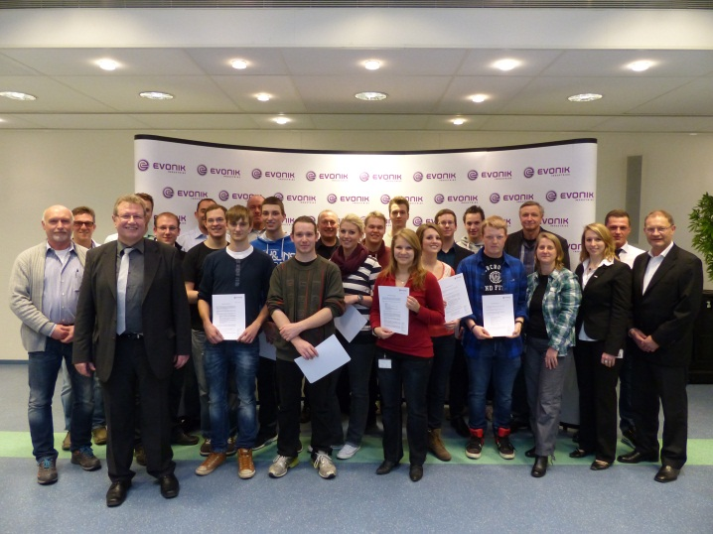

Bild: Gruppenfoto der Auslerner und Ausbilder mit Standortleiter Dr. Gerd Wolter (r.) und Ausbildungsleiter Dieter Ernst (3.v.l.)

Informationen zum Konzern
Evonik, der kreative Industriekonzern aus Deutschland, ist eines der weltweit führenden Unternehmen der Spezialchemie. Profitables Wachstum und eine nachhaltige Steigerung des Unternehmenswertes stehen im Mittelpunkt der Unternehmensstrategie. Die Aktivitäten des Konzerns sind auf die wichtigen Megatrends Gesundheit, Ernährung, Ressourceneffizienz sowie Globalisierung konzentriert. Evonik profitiert besonders von seiner Innovationskraft und seinen integrierten Technologieplattformen.
Evonik ist in mehr als 100 Ländern der Welt aktiv. Über 33.000 Mitarbeiter erwirtschafteten im Geschäftsjahr 2012 – ohne Real Estate - einen Umsatz von rund 13,4 Milliarden € und ein operatives Ergebnis (bereinigtes EBITDA) von rund 2,4 Milliarden €.

Rechtlicher Hinweis
Soweit wir in dieser Pressemitteilung Prognosen oder Erwartungen äußern oder unsere Aussagen die Zukunft betreffen, können diese Prognosen oder Erwartungen der Aussagen mit bekannten oder unbekannten Risiken und Ungewissheit verbunden sein. Die tatsächlichen Ergebnisse oder Entwicklungen können je nach Veränderung der Rahmenbedingungen abweichen. Weder Evonik Industries AG noch mit ihr verbundene Unternehmen übernehmen eine Verpflichtung, in dieser Mitteilung enthaltene Prognosen, Erwartungen oder Aussagen zu aktualisieren.

